В7
- Найдите значение выражения .
- Найдите значение выражения:
- Найдите значение выражения:
- Найдите значение выражения:
- Найдите значение выражения:
- Найдите значение выражения 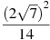.
- Найдите значение выражения .
- Найдите значение выражения .
- Найдите значение выражения:
- Найдите значение выражения 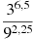.
- Найдите значение выражения .
- Найдите значение выражения 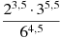.
- Найдите значение выражения .
- Найдите значение выражения 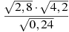.
- Найдите значение выражения 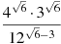.
- Найдите значение выражения 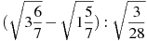.
- Найдите значение выражения 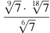.
- Найдите значение выражения 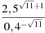.
- Найдите значение выражения 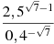.
- Найдите значение выражения:
- Найдите значение выражения .
- Найдите значение выражения .
- Найдите значение выражения .
- Найдите значение выражения .
- Найдите значение выражения
- Найдите значение выражения
- Найдите значение выражения .
- Найдите значение выражения .
- Найдите значение выражения 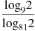.
- Найдите значение выражения 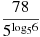.
- Найдите значение выражения 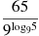.
- Найдите значение выражения .
- Найдите значение выражения .
- Найдите значение выражения .
- Найдите значение выражения .
- Найдите значение выражения .
- Найдите значение выражения 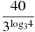.
- Найдите значение выражения
- Найдите значение выражения .
- Найдите значение выражения .
- Найдите значение выражения .
- Найдите значение выражения
- Найдите значение выражения
- Найдите значение выражения 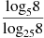.
- Найдите значение выражения 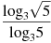.
- Найдите значение выражения .
- Найдите значение выражения:
- Найдите значение выражения
- Найдите значение выражения
- Найдите значение выражения .
- Найдите значение выражения 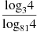.
- Найдите значение выражения 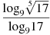.
- Найдите значение выражения
- Найдите значение выражения .
- Найдите значение выражения .
- Найдите значение выражения .
- Найдите значение выражения: 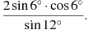
- Найдите значение выражения: 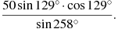
- Найдите значение выражения: 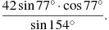
- Найдите значение выражения: 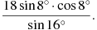
- Найдите значение выражения: 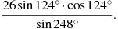
- Найдите значение выражения 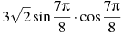.
- Найдите значение выражения 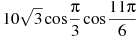.
- Найдите значение выражения 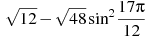.

- Найдите значение выражения 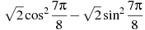.
- Найдите значение выражения: 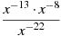при .
- Найдите значение выражения: 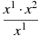при .
- Найдите значение выражения: 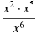при .
- Найдите значение выражения 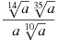при .
- Найдите значение выражения при 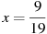.
- Найдите значение выражения 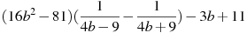при .
- Найдите значение выражения: при .
- Найдите , если .
- Найдите значение выражения 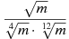 при .
- Найдите значение выражения 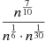 при .
- Найдите значение выражения 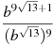при .

- Найдите 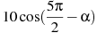, если 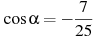 и .
- Найдите , если 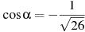 и .
- Найдите значение выражения 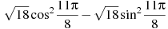.
- Найдите 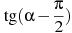, если .
- Найдите 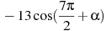, если 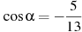 и .
- Найдите 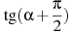, если .
- Найдите значение выражения 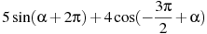, если
- Найдите значение выражения 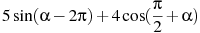, если .
- Найдите 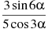, если .
- Найдите значение выражения 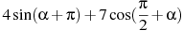, если .
- Найдите 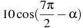, если 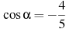 и .
- Найдите , если 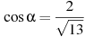 и .

- Найдите , если .
- Найдите , если 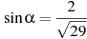 и .
- Найдите , если 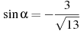 и .

